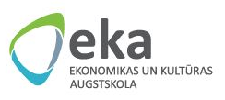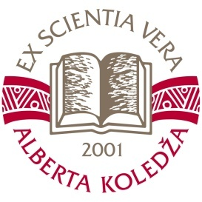

Mācību - metodiskā konference
“Mācību metodiskā darba organizācija Moodle vidē ”

2015.gada 28.janvārī (trešdiena)

103. auditorijā, plkst.11.00

Konferences mērķis ir iepazīstināt konferences dalībniekus ar mācību metodiskā darba organizāciju, strādājot Moodle vidē.

Konferences atklāšana – EKA rektores Guntas Veismanes uzruna

Referentu ziņojumi plenārsēdē

1. 11.10-11.30. Oksana Lentjušenkova, EKA prorektore attīstības jautājumos - „E-vides izmantošana studiju kvalitātes nodrošināšanā”;
2. 11.30-11.50. Jerkaterina Bierne, Mg. psych., EKA docente -„Moodle interaktīvo rīku iedarbināšana un integrācija pedagoģiskajā praksē”;
3. 11.50-12.10. Vita Stiģe-Škuškovnika, Mg. sc.soc., AK studiju programmu “Sabiedriskās attiecības” un “Kultūras tūrisma organizēšana” direktore – “Moodle izmantošanas iespējas studiju programmu direktoru darbā”;
4. 12.10-12.30. Ināra Kantāne, Dr. sc. adm., EKA docente. "Studiju kursu sagatavošana un vadīšana Moodle vidē- galvenās atziņas".

Diskusija: 12.30-13.00.

Kafijas pauze: 13.00 -13.30.

EKA un AK studiju programmu direktoru tikšanās, lai dalītos pieredzē pieredzes par studiju procesa organizāciju, sadarbību ar docētājiem un studentu iesaisti studiju pētnieciskajā darbā: 13.30.- 14.30

S.Keišs, I.Kristovska, O.Lentjušenkova, O.Čivžele.

16.01.2015.

